EVOLUCIÓN DEL HOMBRE

En la era terciaria, al desaparecer los grandes réptiles, los mamíferos ocuparon el lugar más importante de la naturaleza y lo primates desarrollaron una gran capacidad para sobrevivir. Habitaban en las copas de los árboles y podían agarrar objetos. Estos simios se dividen en dos tipos: los catirrinos del Viejo Mundo, y los platirrinos americanos. Se cree que los catirrinos dieron lugar a los antropoides, seres con habilidades muy desarrolladas, que a su vez evolucionaron hacía los homínidos, seres con características humanas pero que no eran hombres.

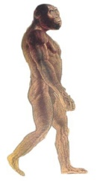
EL AUSTRALOPITECUS: Hace 5 millones de años, debido a los rigurosos fríos, desaparecieron numerosos bosques y con ellos muchas especies animales, pero también aparecieron otras en África, entre las que estaría el Australopitecus, que se hizo presente un tiempo después, hace 4 millones de años. Capacidad craneana: 650 cm . Es un poco mayor a la del mono y la tercera parte que la del hombre actual. Se desplazaban de manera bípeda. Se alimentaba de frutas y de hoja. Median aproximadamente 1.5 m. Eran capaces de caminar en posición vertical, tenían los brazos más largos y piernas más cortas que los humanos. En 1974 fueron hallados los restos de una mujer descendiente de los Australopitecus, con tres años de antigüedad. Fue conocida popularmente con el nombre de Lucy.

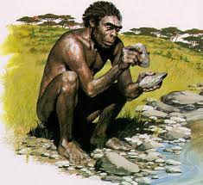
HOMO HABILIS (HOMBRE HÁBIL): Los restos el primer homo (homo=hombre) datan desde hace 1.8 millones de años. Su mayor capacidad cerebral (680 cm) le permitió elaborar objetos de piedra, comenzando de este modo la cultura de la humanidad. Por tanto, a partir del Homo habilis ya se puede hablar de modos distintos de vida. Algunos estudiosos llegan a afirmar que con el Homo habilis se dio comienzo también a los ritos y al folclor. Medían aproximadamente 1.6 m y pesaban 40 kg. No se parecían tanto a los simios. Utilizaron herramientas. Habitaron África. Era carnívoros.

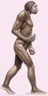
PITECANTROPUS ERECTUS (HOMBRE –MONO ERGUIDO): En 1891 se descubrieron en la isla de Java, al sur de China, un cráneo y algunos huesos. Estos restos recibieron el nombre de Pitecantropus ya que caminaba bien erguido. Su nombre popular fue el de Hombre de Java y data de hace un millón de años. Tenían el cerebro más desarrollado que el Homo habilis. Fabricaron herramientas. Cazaron y comieron carne. Usaron el fuego. Tenían viviendas.

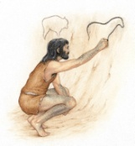
HOMO SAPIENS (HOMBRE – SABIO): Se originó en África y apareció hace ya unos 500.000 años. Su cerebro sufrió un importante crecimiento hace unos 200.000 años y hace 125.000 alcanzó su tamaño actual. Se caracteriza por un esqueleto robusto, cráneo grande y achatado además de una mandíbula inferior sin mentón. Aparecen el arte, la decoración de objetos, la decoración personal, la música (en forma de instrumentos), las agujas de coser, aparte de cuchillos más pequeños y afilados, los cuchillos "hoja de laurel", llamados así por su forma, trabajo sofisticado del hueso y las astas, junto con abundantes "microlitos", pequeñas herramientas de piedra que eran seguramente puestas en mangos, enterramientos.

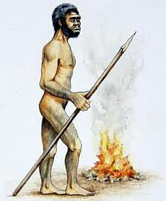
HOMBRE NEANDERTAL: En 1853, cerca de Düseldorf, ciudad de Alemania, unos mineros descubrieron el esqueleto de un hombre que fue llamado hombre de Neandertal, por el valle donde fue hallado. Este hombre apareció hace 125.000 años y desapareció hace 40.000 fusionado quizás con otras especies más desarrolladas, se extendió por Europa, Medio Oriente, Asia y Oceanía. Fabricaban herramientas. Usaban ropa. El esqueleto era más pesado que los de los humanos modernos. Caminaba totalmente erguido. Alto grado de nivel cultural

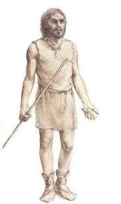
HOMBRE CRO-MAGNON: En 1868, al sur de Francia, en la localidad de Cro-Magnon fue encontrado un esqueleto que ya corresponde al hombre moderno y cuyo periodo de desarrollo se inició hace unos 35.000 años. Aunque los huesos de sus piernas eran un poco más robustos, sus características eran muy similares a las del ser humano moderno. El Hombre de Cro-Magnon tenía la capacidad de fabricar instrumentos de piedra, hueso y marfil. También usaba dientes de animales y cuernos. Su manejo de distintos materiales y su capacidad de pensamiento les permitía hacer hojas filosas, cañas de pescar, arcos, y flechas. Los Cro-Magnones talaban árboles con hachas para luego construir hogares y canoas, y además solían llevar vestimentas y adornos en su cuerpo. Se han encontrado cuevas con pinturas rupestres que fueron realizadas por miembros de esta especie.
ACTIVIDAD

- Elabora una línea de tiempo grafica de la evolución del hombre, en donde se evidencie herramientas y aspecto físico
- Redacta una composición, de una cuartilla, sobre un día en la vida de… (escoge una etapa evolutiva del hombre)
- Realiza un cuadro comparativo con las características de cada etapa evolutiva del hombre
- Representa gráficamente las características que identifican a cada etapa evolutiva del hombre
- Actualmente, a través de la prensa y la radio, se presentan anuncios de magos que ofrecen sus servicios. En una cuartilla explica porque desde siempre la humanidad ha creído en la magia.

